**Congresul Autorităților Locale din Moldova**

str. Columna 106A, Chisinau, Republica Moldova (secretariat)

t. 22-35-09, fax 22-35-29, mob. 079588547, info@calm.md, www.calm.md

**Buletin Informativ 7-14 octombrie 2017**

**CUPRINS**

**CALM BATE ALARMA! DIN CAUZA IMPERFECȚIUNILOR LEGISLAȚIEI ȘI ACȚIUNILOR ABUZIVE ALE AUTORITĂȚILOR FISCALE, SERVICIILE DE APROVIZIONARE CU APĂ SUNT ÎN PERICOL!...........................2**

**VIOREL FURDUI, DIRECTOR EXECUTIV AL CALM: DATORITĂ NOII MODALITĂȚI DE CONSTITUIRE A FONDULUI RUTIER, SATELE NOASTRE ÎNCEP SĂ SE SCHIMBE LA FAȚĂ......................................................................5**

**POLIȚIA LOCALĂ, CARE S-AR SUBORDONA APL, AR SOLUȚIONA MULTE PROBLEME DIN LOCALITĂȚILE RURALE................................................................................................................................................6**

**DESCENTRALIZAREA URGENTĂ A SISTEMULUI DE SALARIZARE ESTE UNICA SOLUȚIE DE A EVITA COLAPSUL ADMINISTRATIV ȘI EXODUL SPECIALIȘTILOR LA NIVEL LOCAL: O INIȚIATIVĂ LEGISLATIVĂ DE IMPORTANȚĂ NAȚIONALĂ A COLEGILOR DIN UTA GAGAUZIA SUSȚINUTĂ DE CALM!.................................................8**

**CALM BATE ALARMA: POLITICA BUGETAR- FISCALĂ PENTRU ANUL 2018 CONTRAVINE FOII DE PARCURS ȘI ANGAJAMENTELOR REPUBLICII MOLDOVA ÎN DOMENIUL DESCENTRALIZĂRII FINANCIARE! NU CONȚINE MĂSURI CONCRETE ȘI ESENȘIALE PRIVIND CONSOLIDAREA BAZEI FISCALE LOCALE! .....10**

**ENERGIE VERDE ÎN RAIONUL ȘTEFAN VODĂ! A FOST PRINTRE PRIMELE RAIOANE ÎN CARE AU FOST INSTALATE CENTRALE TERMICE PE BIOMASĂ......................................................................................11**

**LA COSTEȘTI A ÎNCEPUT CONSTRUCȚIA COMPLEXULUI TURISTIC SPORTIV. VEZI LA CE ETAPĂ SE AFLĂ PROIECTUL.................................................................................................................................................12**

**VIZITE DE MONITORIZARE LA PROIECTELE DE EFICIENȚĂ ENERGETICĂ, ÎN RAIOANELE DROCHIA, EDINEȚ ȘI BRICENI............................................................................................................................................13**

**COMISIA EUROPEANĂ AR PUTEA SUSȚINE PROIECTUL DE CREARE, LA UNIVERSITATEA DIN BĂLȚI, A CENTRULUI DE INOVARE ȘI TRANSFER TEHNOLOGIC DIN REGIUNEA DE DEZVOLTARE NORD.................15**

**COMUNELE CREMENCIUG ȘI GOLEȘTI (ROMÂNIA) S-AU ÎNFRĂȚIT.......................................................17**

**LA COMRAT A FOST PUSĂ PIATRA DE TEMELIE A CASEI REGIONALE DE CREAŢIE PENTRU COPII............18**

**MECANISMUL DE COORDONARE A POLITICII DE STAT ÎN DOMENIUL DIASPORA, MIGRAȚIE ȘI DEZVOLTARE DISCUTATE ÎN CADRUL UNUI SEMINAR..............................................................................................19**

**TREI LOCALITĂŢI DIN IALOVENI VOR FI ASIGURATE CU APĂ ŞI CANALIZARE........................................20**

**ORAȘUL HÂNCEȘTI VA FI GAZDA UNEI NOI EDIȚII A CAMPIONATULUI INTERNAȚIONAL LA MOTOCROS „CUPA PRIMARULUI HÂNCEȘTI”: PREMII DE PESTE 8 MII DE EURO!.....................................................22**

**ÎN 2019, RAIONUL ȘTEFAN VODĂ VA AVEA UN LICEU MODERN! 700 000 DE DOLARI ESTE INVESTIȚIA.....23**

**INSPECTORATUL GENERAL PENTRU SITUAȚII EXCEPȚIONALE AL MAI INAUGUREAZĂ UN NOU POST DE SALVATORI ȘI POMPIERI LA PERESECINA.............................................................................................24**

**CALM BATE ALARMA! DIN CAUZA IMPERFECȚIUNILOR LEGISLAȚIEI ȘI ACȚIUNILOR ABUZIVE ALE AUTORITĂȚILOR FISCALE, SERVICIILE DE APROVIZIONARE CU APĂ SUNT ÎN PERICOL!**

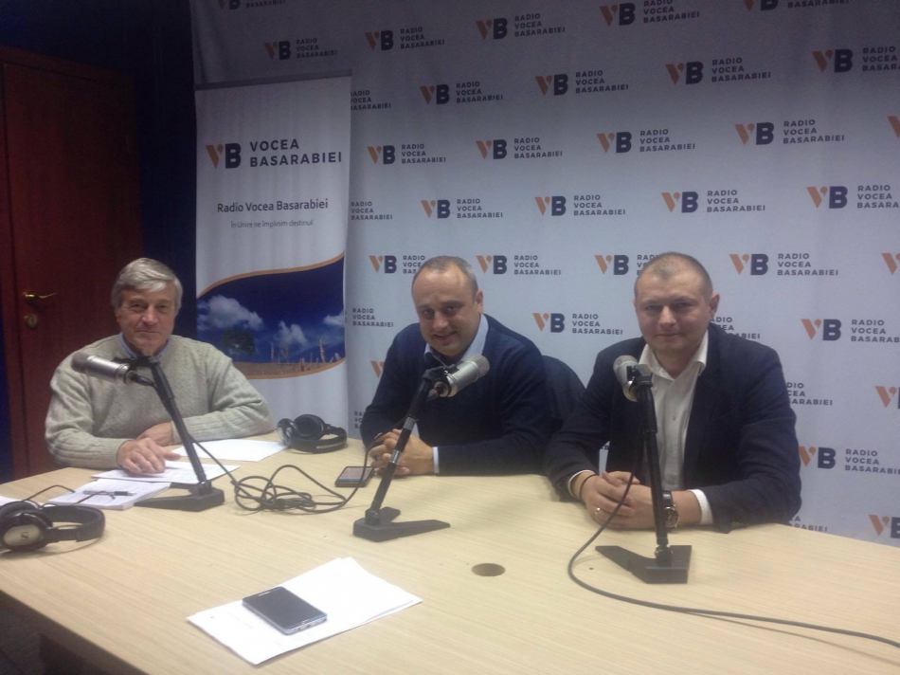

Din cauza imperfecțiunilor legislației și interpretărilor eronate din partea unor autorități centrale,prestatorii de servicii de apă din localitățile rurale sunt în pericol. La oră actuală, Serviciul Fiscal a amendat cu 500 mii de lei operatorul serviciului de aprovizionare cu apă din Căinari. Asemenea semnale au parvenit și de la Tănătari, Căușeni, amenzile aplicate fiind de peste 1 milion de lei. În cazul în care autoritățile centrale nu vor lua măsuri urgente, aceste servicii vor falimenta, iar cei care vor avea de suferit vor fi cetățenii.Potrivit CALM, din cauza imperfecțiunilor legislației și incapacității ANRE, au de suferit chiar și unele orașe, deoarece ani de zile nu pot obține aprobarea tarifelor la apă și astfel înregistrează pierderi enorme.CALM propune stoparea de urgență a amenzilor, crearea unui grup de lucru și identificarea soluțiilor.

Întrebările principale din cadrul emisiunii Vocea Administrației Publice Locale, de la Vocea Basarabiei, la care au participat directorul executiv al CALM, Viorel Furdui și coordonatorul Serviciului de asistență a operatorilor mici, prestatori de apă și canalizare, Alexandru Morcov au fost dacă Inspectoratul Fiscal și-a propus drept scop distrugerea operatorilor mici de aprovizionare cu apă, ce impact pot avea asemenea decizii? De ce înainte de a aplica asemenea măsuri radicale, nu se discută cu instituțiile competente și responsabile din domeniu (de ex. ANRE, donatorii care au investit în sistemele date, CALM)? De ce se aplică din start pedepse exagerate?

În cadrul emisiunii, experții CALM au menționat că modificările la Legea 303 privind asigurarea cu apă și canalizare a localităților și modificările la Legea 451 privind reglementarea prin licențiere a activității de întreprinzător, art. 8, în genurile de activitate care se supun reglementării prin licențiere au fost introduse furnizarea serviciului de alimentare cu apă, de canalizare, la nivel de regiune, municipiu, oraș și după caz, sat, comună. Formula „după caz” este interpretabilă și experții CALM au făcut o interpelare către deputații din Republica Moldova, care sunt și autorii acestor modificări și așa s-a identificat cum se explică termenul „după caz”.  Legea 303, art. 7, alin. 5 stipulează expres că operatorii care furnizează serviciul public de alimentare cu apă și de canalizare, la nivel de sat, comune, dotate cu sisteme centralizate de alimentare cu apă, canalizare și de epurare a apelor uzate se supun procedurii de reglementare prin licențiere de aprobare a tarifelor, la fel ca și orașele sau la nivel de regiune. Acest lucru înseamnă că operatorii din localitățile rurale cad sub incidența prevederilor Legii cu privire la licențiere, în cazul în care au, cumulativ, sistem centralizat de aprovizionare cu apă, sistem de canalizare și sistem de epurare a apelor uzate.  Se știe foarte bine că în localitățile rurale din Republica Moldova, sistemele de canalizare și de epurare a apelor sunt o raritate. Din circa 430 de operatori înregistrați în Republica Moldova, doar 46 dețin Licența eliberată de Agenția Națională de Reglementare în Energetică. Experții CALM au mai atenționat asupra faptului că o bună parte dintre acești operatori s-au adresat la Agenția Națională de Reglementare în Energetică pentru a obține această licență, inclusiv asistență în procesul de calculare a tarifelor, dar, spre surprinderea lor, au fost refuzați, unul dintre motivele invocate fiind că activitatea operatorilor care nu dispun cumulativ, de sisteme centralizate de alimentare cu apă, de canalizare și de epurare a apelor uzate nu se supun licențierii.

Directorul executiv al CALM, Viorel Furdui  a amintit faptul că în cadrul CALM, la solicitarea primarilor, a apărut serviciul de consultanță a operatorilor, deoarece aceștia au fost lăsați fără nici un fel de asistență, fără un sfat elementar. Operatorii care nu înțeleg regulamentul de aprobare a tarifului sunt instruiți la CALM.**„**A apărut ideea de a crea un serviciu pentru a ajuta autoritățile publice locale, inclusiv micii operatori, oferindu-le asistență, pentru ca ei să poată să se dezvolte și să-și realizeze atribuțiile, deoarece sunt foarte multe aspecte de ordin organizatoric, juridic și financiar. În acest scop, împreună cu partenerii de la Apă Sun, CALM a implementat un proiect finanțat de Agenția Elvețiană de Cooperare.

În această ordine de idei, Viorel Furdui a menționat că studiind domeniul, experții CALM au descoperit unele probleme fundamentale și dacă nu se iau acum măsuri urgente de a le soluționa și a crea o anumită certitudine în ceea ce privește cadrul legal, instituțional și de activitate pentru operatorii mici, riscăm ca aceste probleme să devină explozive la nivel de țară, deoarece am putea ajunge în situația în care să fie blocată activitatea unor prestatori de servicii și nu doar a celor din domeniul rural. Directorul executiv al CALM și-a exprimat regretul că, în acest sens, nu există un dialog între APL și guvernare.

**Expertul CALM, Alexandru Morcov a explicat că:** „în cazul de la Căinari, e bine să cunoaștem că rețelele de acolo au fost construite în anii 50-60, fiind preluate de operator într-o stare deplorabilă.Deși până la crearea operatorului de prestare a serviciului de aprovizionare cu apă, în acest orășel apa era livrată pe ore, într-un timp foarte scurt s-a reușit asigurarea permanentă a locuitorilor cu apă potabilă. În loc să mulțumim gestionarilor acestei întreprinderi municipale, Serviciul Fiscal de Stat, interpretând eronat legislația în vigoare i-a aplicat niște penalități financiare care depășesc 500 de mii de lei, ceea ce constituie 100% din venitul brut pentru activitatea nelicențiată.Mai mulți primari susțin că aceste scrisori de  preîntâmpinare pe care le primesc de la Inspectoratul Fiscal de Stat sunt adevărate amenințări. Termenul care li se dă de obținere a licenței este de zece zile, în caz contrar riscă să fie și ei sancționați cu o amendă în mărime de 100% din venitul brut al operatorului, ceea ce va duce la falimentarea acestor întreprinderi”.

Alexandru Morcov consideră că acțiunile pe care le întreprinde Serviciul Fiscal de Stat sunt pentru a suplini bugetul de stat, din contul cetățenilor localităților rurale, ceea ce este o tendință foarte periculoasă. Majoritatea primarilor din localitățile rurale deja se gândesc să schimbe operatorul. Acest lucru ar însemna lichidarea întreprinderii existente și reluarea gestiunii sistemului de aprovizionare cu apă și canalizare direct de către autoritatea publică locală. Astfel, există să fie distrus tot ce înseamnă operator de apă și canalizare în satele și comunele RM, deoarece se cunoaște foarte bine că statele de personal ale APL sunt limitate și este imposibil ca angajații primăriilor să aibă în gestiune directă și acest domeniu.

Directorul executiv la CALM, Viorel Furdui a subliniat faptul căaprovizionarea cu apă este o competență exclusivă a autorităților publice locale, e domeniul prevăzut de Legea privind descentralizarea administrativă. Problema cea mai mare a fost și rămâne faptul că autoritățile locale nu au fost niciodată înzestrate cu suficiente instrumente și posibilități financiare pentru a realiza această competență. O altă problemă a fost că în atenția guvernanților au fost întotdeaunaprestatorii mari de asemenea servicii. Potrivit lui Viorel Furdui, este cunoscut faptul că întreprinderile municipale din toate orașele republicii, care prestează servicii de aprovizionare cu apă se află într-o situație dificilă, din cauza că pe parcursul mai multor ani, politicile guvernelor nu au fost conforme cu necesitățile acestui domeniu. Întreprinderile municipale sunt impuse să plătească TVA,  sunt impuse să plătească toate taxele naționale, dar și locale. Pe de altă parte, sunt agenți economici mari de stat, cum ar fiMoldtelecom, Poșta Moldovei, Moldova Gaz, Gaz Natural Fenosa, Moldsilva, care au un profit destul de mare și, cu toate acestea, sunt scutiți de plata unor taxe și impozite, în special a celor locale. Pe de o parte, acești agenți economici profitabili nu contribuie cu nimic la dezvoltarea localităților, pe de altă parte, întreprinderile municipale (cele create de primării), care și așa sunt într-o situație dificilă, sunt tratate ca un agent economic, sunt impozitate și le revin niște sarciniimposibil de realizat. Din acest motiv, majoritatea acestor întreprinderi sunt falimentare. Iată de ce se cer niște soluții clare. O altă problemă este că în afara atenției statului au rămas prestatorii de serviciide alimentare cu apă din domeniul rural și nu doar aceștia. Directorul executiv al CALM a atras atenția asupra faptului că Guvernul, ANRE, Cancelaria de Stat, alte structuri de stat trebuiau să asigure un mecanism de implementare a Legii 303, astfel încât să nu se ajungă la situația de astăzi când APL trebuie să se confrunte cu asemenea probleme. Viorel Furdui consideră că prevederile Legii 303 ar trebuie să fie aplicate doar în cazul operatorilor mari.

La finalul dialogului, Directorul executiv al CALM a atras atenția asupra faptului că la nivelul politicilor de stat se încearcă a întreprinde măsuri pentru a opri exodul populației din mediul rural. Știm cu toții că una din cauzele acestei migrații este lipsa locurilor de muncă, dar și lipsa condițiilor strict necesare. Pentru om este fundamental ca acolo unde locuiește să aibă: apă, canalizare și drumuri. Dacă nu se vor lua urgent măsuri, riscăm să distrugem și puținul care am reușit să-l realizăm pentru localitățile rurale, aprovizionarea cu apă, a conchis Viorel Furdui.

Emisiunea poate fi audiată la următorul link:

<http://calm.md/libview.php?l=ro&idc=66&id=3911>

Sursa:  [voceabasarabiei.md](http://voceabasarabiei.md/)

**VIOREL FURDUI, DIRECTOR EXECUTIV AL CALM: DATORITĂ NOII MODALITĂȚI DE CONSTITUIRE A FONDULUI RUTIER, SATELE NOASTRE ÎNCEP SĂ SE SCHIMBE LA FAȚĂ**

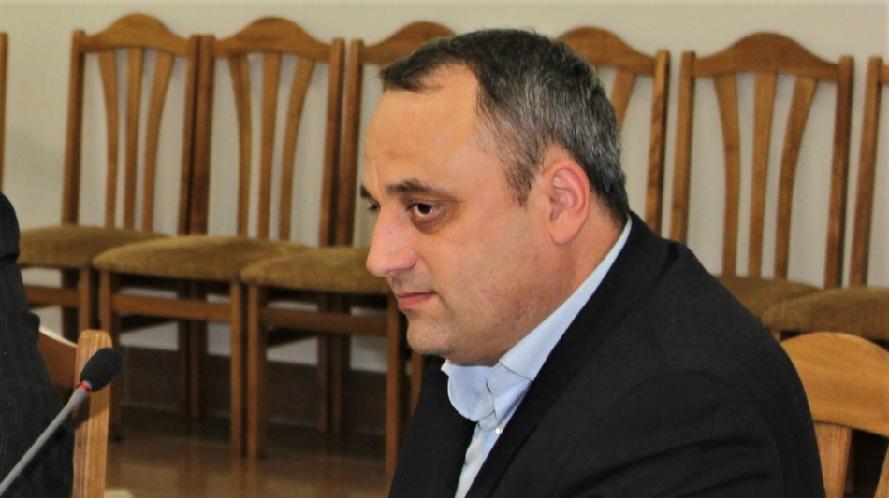

Noua modalitate de constituire a Fondului Rutier aduce plus valoare tuturor localităților rurale din Republicii Moldova. Este o realizare a CALM, împreună cu autorițile publice locale și cele centrale. Această opinie aparține directorului executiv al CALM, Viorel Furdui și a fost exprimată [în cadrul unei emisiuni la radio Vocea Basarabiei](http://calm.md/libview.php?l=ro&idc=59&id=3910&t=/SERVICIUL-PRESA/Emisiuni-Audio/CALM-bate-alarma-Din-cauza-imperfectiunilor-legislatiei-i-actiunilor-abuzive-ale-autoritatilor-fiscale-serviciile-de-aprovizionare-cu-apa-sunt-in-pericol).  Directorul executiv al CALM a menționat că în cazul în care această problemă era soluționată acum șase, șapte ani, problema infrasturcturii din sate și comune era deja soluționată. „În Republica Moldova se vorbește foarte mult despre atragerea investitorilor, revenirea de peste hotare a conaționalilor noștri însă, atât timp cât nu vom asigura o infrastructură cât de cât acceptabilă, toate aceste discuții sunt inutile”.

În acest context, Viorel Furdui a amintit și de cursurile organizate de CALM în luna septembrie, pentru mai mult de 700 de primari și alți funcționari publici din toate regiunile țării. Pe parcursul procesului de instruire,expreții CALM au abordat probleme legate de încheierea exercițiului bugetar pentru anul 2017, elaborarea bugetului pentru anul 2018, eficientizarea surselor și creșterea veniturilor la bugetele locale. „Este un subiect destul de important, deoarece cu cât mai multe venituri vor avea APL, cu atât mai multe posibilități vor fi pentru a soluționa problemele cetățenilor, dar și pentru a dezvolta comunitățile”, a conchis directorul executiv al CALM, Viorel Furdui.

Sursa: [voceabasarabiei.md](http://voceabasarabiei.md/)

**POLIȚIA LOCALĂ, CARE S-AR SUBORDONA APL, AR SOLUȚIONA MULTE PROBLEME DIN LOCALITĂȚILE RURALE**

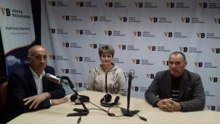

Una dintre prioritățile CALM este identificarea soluțiilor pentru eficientizarea muncii autorităților publice locale.

Primarul localității Colonița, municipiul Chișinău, Angela Zaporojan, primarul de Sadaclia, Basarabeasca, Vasile Baciu, dar și primarul comunei Ciorescu, municipiul Chișinău, Ion Scripnic au declarat, în cadrul emisiunii Puncte de Reflecție cu CALM, la postul de radio Vocea Basarabiei, că se vorbește foarte mult despre modernizarea și dezvoltarea localităților rurale însă, în acest sens, se depune mai mult efort la nivel local, autoritățile centrale implicându-se prea puțin.

Primarul comunei Ciorescu, municipiul Chișinău, Ion Scripnic consideră că pe umerii primarului și a celor câțiva specialiști din primării sunt puse prea multe sarcini, fără a li se oferi și pârghiile de soluționare a acestora.

**„Să abordăm un subiect concret. Un primar poate fi reținut de organele de forță doar din motivul că într-o familie unul din soți este violent.  Dar ce posibilități avem noi să soluționăm asemenea cazuri?”**, s-a întrebat edilul.

**În context, Ion Scripnic a dat exemplul comunei Ciurea, Județul Iași, România, cu care comuna Ciorescu este înfrățită.  „Acolo sunt dislocați 15 polițiști, la o populație de 12 mii de locuitori. Dintre aceștia, opt polițiști se subordonează Ministerului Afacerilor Interne, iar șapte APL. Astfel, cei 15 reprezentanți ai organelor de forță sunt responsabili de diverse domenii din comuna respectivă.”**

Primarul de Sadaclia, Basarabeasca Vasile Baciu a adus în discuție un alt subiect sensibil – copiii care nu frecventează școala și vagabondează.

„**Avem copiii care au rămas fără supraveghere, deoarece părinții au plecat peste hotare. Unii dintre ei nu mai frecventeză școala, avem și cazuri când se intră în casele oamenilor și  se sustrag de acolo bunuri. Ei sunt minori, iar tutorii în grija cărora au rămas, profesorii, dar nici noi, autoritățile locale nu reușim să-i readucem pe calea cea dreaptă. Polițistul face un proces verbal și noi trebuie să examinăm cazul.** **Ce putem să le facem, când ei nici nu vor să ne asculte știind că nu pot fi trași la răspundere?**

Vasile Baciu a menționat că este imposibil să gestionezi o localitate cu patru mii de locuitori având în statele de personal ale primăriei doar cinci unități și jumătate. ”**Avem impresia că legile sunt făcute nu pentru a ne ajuta, dar pentru a ne  pedepsi că nu ne îndeplinim atribuțiile**”, a spus edilul.

Potrivit Angelei Zaporojan, primarii sunt gata să-și asume responsabilități, dar au nevoie și de mecanismele necesare pentru îndeplinirea tuturor obligațiilor.

„**Pe lângă obligațiile noastre, prin hotărîri de guvern ar trebui stabilite și niște reguli clare, pe care să le respecte toată lumea. Să luăm un alt exemplu – salubrizarea localităților.  Guvernul ar trebui să emită o hotărâre în care să fie clar stipulat că nu este niciun om care nu produce gunoi. Astfel, în cazul încheierii cu cetățenii a contractelor de evacuare a deșeurilor, toți să conștientizeze că acest serviciu trebuie plătit, tot așa cum plătim pentru apă și canalizare. Acum însă, mulți oameni refuză să plătească motivând că nu există o  Lege ce i-ar obliga.**”

Angela Zaporojan a dar exemplul localității Tuzla din Constanța, România, cu care Colonița are stabilite relații de colaborare. Potrivit primarului, în Tuzla, poliția locală se ocupă de soluționarea tuturor acestor probleme.

În concluzie, invitații in studio au specificat că pentru a avea servicii de calitate în satele din Republica Moldova este nevoie de o descentralizare eficientă.

Emisiunea poate fi audiată la următorul link:

<http://calm.md/libview.php?l=ro&idc=66&id=3918>

Sursa: [voceabasarabiei.md](http://voceabasarabiei.md/ro/stiri/social/1417/Poli%C8%9Bia-local%C4%83-care-s-ar-subordona-APL-ar-solu%C8%9Biona-multe-probleme-din-localit%C4%83%C8%9Bile-rurale.htm)

**DESCENTRALIZAREA URGENTĂ A SISTEMULUI DE SALARIZARE ESTE UNICA SOLUȚIE DE A EVITA COLAPSUL ADMINISTRATIV ȘI EXODUL SPECIALIȘTILOR LA NIVEL LOCAL: O INIȚIATIVĂ LEGISLATIVĂ DE IMPORTANȚĂ NAȚIONALĂ A COLEGILOR DIN UTA GAGAUZIA SUSȚINUTĂ DE CALM!**

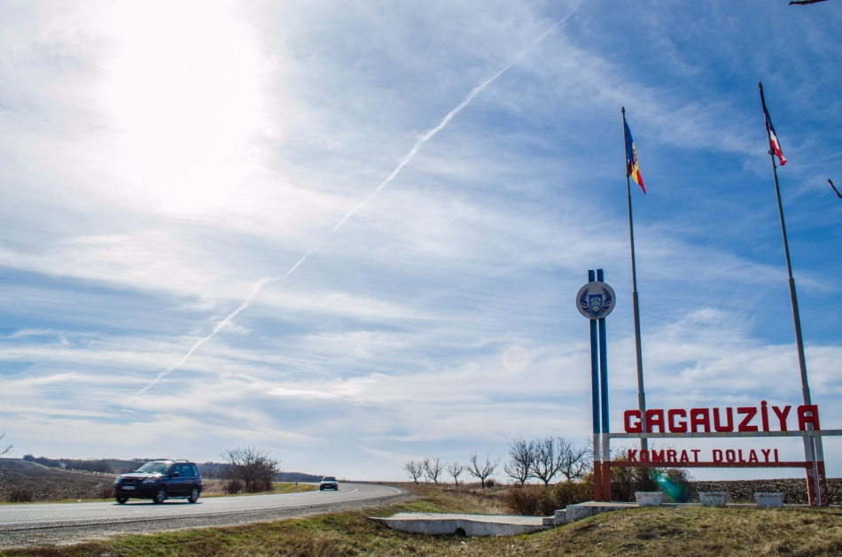

La 12 octombrie, curent,  la inițiativa Asociației primarilor din UTA Găgăuzia, la Comrat  a avut loc o ședință de lucru în cadrul căreia s-a discutat despre sistemul de salarizare a funcționarilor publici, dar și a celorlalți angajați din APL. La întrunire au participat  reprezentanți ai Adunării Populare a UTA Găgăuzia, dar și  primari din regiune.  Invitat special a fost Congresul Autorităților Publice Locale (CALM), acesta fiind reprezentat de  directorul executiv, Viorel Furdui.

O atenție deosebită a fost acordată  inițiativei legislative de modificare a art. 6 din Legea nr. 48 din 22.03.2012 privind sistemul de salarizare a funcționarilor publici. De asemenea, în discuție au fost puse modificarea art. 6 din Legea nr. 48 din 22.03.2012 privind sistemul de salarizare a funcționarilor publici; modificarea anexei nr. 1 la Legea cu privire la aplicarea titlului VI din Codul fiscal nr. 1056-XIV din 16.06.2000 și introducerea unor modificări la art. 7 din Codul fiscal nr. 1163-XIII din 24 aprilie 1997.

Vicepreședintele Adunarii Populare, Alexandr Tarnavschii a declarat că aceste inițiative legislative au fost direcționate către Parlamentul Republicii Moldova și sunt în curs de examinare. Modificarea art. 6 din Legea nr. 48 din 22.03.2012 privind sistemul de salarizare a funcționarilor publici presupune stabilirea anuală a salariulu de către organele reprezentative ale administrației publice locale, de asemenea, salariu minim garantat de stat urmează a fi stabilit de Guvern.

Alexandr Tarnavschii a amintit că nivelul salariului unui angajat debutant în APL este de 2 mii 200 lei, iar în asemenea condiții activitatea în serviciul public nu este atractivă.

Autorii proiectului de lege Aleksandr Tarnavsky și viceprimarul com. Avdarma, Igor Guseinov propun delegarea autorităților publice locale a dreptului de a stabili nivelul de salarizare a funcționarilor publici din administrația publică locală.

**Directorul executiv al CALM, Viorel Furdui a făcut o prezentare a sistemului de remunerare în domeniul APL**. Potrivit lui, la ora actuală, sistemul-cadru conceptual și legal al remunerării este depășit și necorelat cu cadrul legal  din domeniul descentralizării, autonomiei locale, APL, organizării și funcționării APL.  Până în prezent se menține un sistem ineficient de salarizare, dar și blocarea posibilităților APL de a avea politici proprii de cadre. Viorel Furdui a ținut să sublinieze faptul că majoritatea conducătorilor instituțiilor din subordine și chiar unii funcționari au salarii mai mari decât conducătorul APL (primarul). Pe de o parte, există o lipsă acută de specialiști în APL, pe de altă parte, responsabilitățile pentru cei din APL sunt din ce în ce mai mari. În asemenea condiții, multe APL nu pot angaja pe nimeni.  Directorul executiv al CALM a subliniat faptul că la ora actuală nu există viziuni și soluții concrete pe termen scurt pentru aplanarea situației din partea autorităților.  Sistemul unic de salarizare este la faza de conceptualizare, conține lacune importante privind compatibilitatea cu cadrul APL și nu oferă soluții clare pe termen scurt și mediu.  Din păcate, se constată lipsa unui dialog efectiv și sincer pe această temă între APL/CALM și Guvern.

În context, Viorel Furdui a subliniat necesitatea corelării sistemului de remunerare în APL cu normele constituționale și internaționale ale autonomiei locale și descentralizării; creșterea valorii salariilor persoanelor cu funcții de demnitate publică cu cel puțin 50% lunare; stabilirea expresă în lege că valorile menționate în legea nr. 355 sunt minimale și garantate, că ele pot fi modificate în dependență de veniturile proprii și reglementările locale; că este nevoie  de deblocarea și eliminarea tuturor barierelor în domeniul acordării de premii și suplimente (aceasta trebuie să devină o competență exclusivă a APL și să fie legată în exclusivitate de existența veniturilor proprii și regulamentele proprii).

Pe lângă alte recomandări, directorul executiv al CALM a menționat că pentru funcționarea eficientă a APL este necesară decentralizarea reală a organigramei și statelor de personal în vederea acordării dreptului deplin și exclusiv APL să stabilească categoria de specialiști necesare, termenele de angajare, forma de angajare (contract public sau civil), remunerația, etc......

**Un alt subiect dezbătut în cadrul întrevederii de la Comrat a fost necesitatea** **asigurării autonomiei financiare a autorităților publice locale de nivelul I** și inițiativa legislativă privind modificarea anexei 1 din Legea cu privire la aplicarea titlului VI din Codul fiscal ce prevede ca valoarea maximă a ratelor de impozitare a terenurilor agricole cu evaluare cadastrală, cu excepția fânețelor si pășunilor, să fie majorat cu 100%, de la 1.5 la 3.0 lei MDL-1 punct pe hectar.

Autorii inițiativei legislative menționează faptul că rata maximă a impozitului funciar pe terenurile agricole, nu a fost ajustată în ultimii 16 ani. În această perioadă, situația economică din țară a suferit modificări semnificative - cursul de schimb al monedei naționale s-a depreciat, iar valoarea terenurilor agricole a crescut. În baza celor expuse mai sus, impozitul pe teren, care este unul dintre cele mai importante surse de asigurare a bugetelor primăriilor, este învechit și nu corespunde realității.

Proiectul de lege are drept scop creșterea în mod semnificativ a bazei fiscale a primăriilor (nu mai puțin de 10% din nivelul actual), prin stabilirea mărimii impozitului pe terenul agricol, în conformitate cu realitățile economice.

Participanții la dezbateri și-au exprimat speranța că propunerile lor vor fi luate în calcul de către legiuitorii de la Chișinău, astfel APL din toată Republica Moldova vor beneficia de o adevărată autonomie financiară, dar și de îmbunătățirea cadrului legislativ ce le-ar permite să angajeze și să motiveze profesioniștii adevărați să activeze în primării.

Sursa: [www.calm.md](http://www.calm.md)

**CALM BATE ALARMA: POLITICA BUGETAR- FISCALĂ PENTRU ANUL 2018 CONTRAVINE FOII DE PARCURS ȘI ANGAJAMENTELOR REPUBLICII MOLDOVA ÎN DOMENIUL DESCENTRALIZĂRII FINANCIARE! NU CONȚINE MĂSURI CONCRETE  ȘI ESENȚIALE PRIVIND CONSOLIDAREA BAZEI FISCALE LOCALE!**

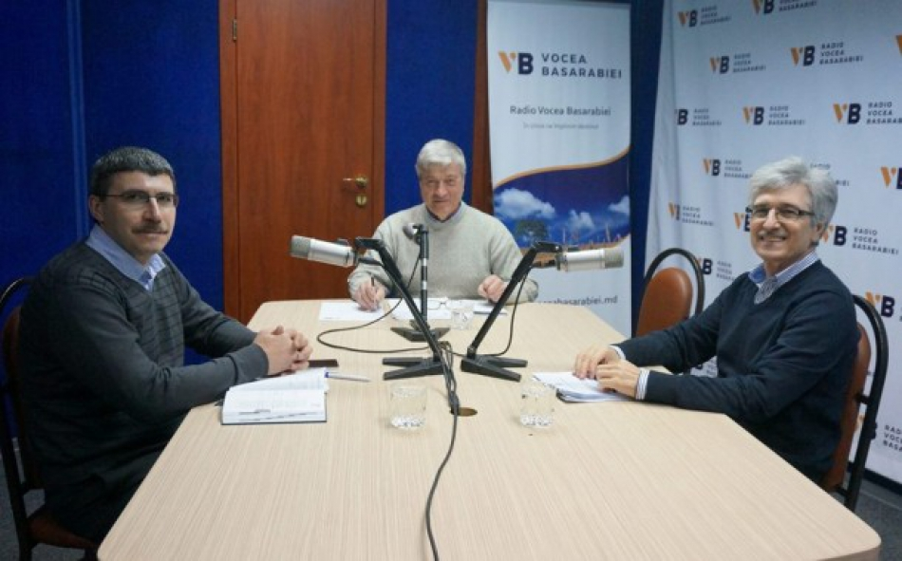

Punerea în aplicare a Planului de acțiuni privind implementarea Strategiei Naționale de Descentralizare și a Foii de parcurs privind implementarea Recomandării nr. 322 în domeniul democrației locale și descentralizării, semnată pe 8 iunie 2016 de Guvernul Republicii Moldova, Consiliul Europei și Congresul Autorităților Locale din Moldova (CALM), a fost tema de astăzi a emisiunii Vocea Administrației Publice Locale, moderată de Victor Rusu.

Dumitru Budeanschi, director de programe la Expert-Grup și Viorel Rusu, expert juridic al CALM, au dezbătut felul în care trebuiesc aceste strategii și cât de întârziată este etapa descentralizării financiare, semnale de alarmă transmise în repetate rânduri de către autoritățile locale, care visează la o autonomie financiară reală.

Emisiunea poate fi audiată la următorul link:

<http://calm.md/libview.php?l=ro&idc=66&id=3923>

Sursa: [voceabasarabiei.md](http://voceabasarabiei.md/ro/stiri/puncte_de_reflectie/1436/Dumitru-Budeanschi-director-de-programe-la-Expert-Grup-%C8%99i-Viorel-Rusu-consultant-juridic-al-CALM-la-Vocea-Administra%C8%9Biei-Publice-Locale.htm)

**ENERGIE VERDE ÎN RAIONUL ȘTEFAN VODĂ! A FOST PRINTRE PRIMELE RAIOANE ÎN CARE AU FOST INSTALATE CENTRALE TERMICE PE BIOMASĂ**

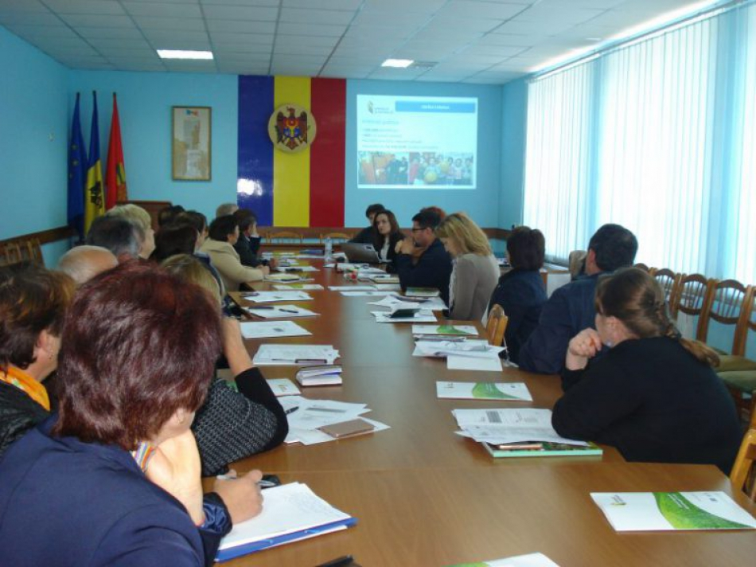

**Ștefan Vodă a fost printre primele raioane în care au fost instalate, începând cu anul 2011, centrale termice pe biomasă. Uniunea Europeană a investit aproape un milion de dolari în cele 11 centrale termice din 9 localități, iar comunitățile locale au contribuit cu 2,4 mln lei.**

Acum, de căldură bio beneficiază peste 7 mii de persoane, dintre care 2600 sunt copii. Reprezentanții Proiectului Energie și Biomasă s-au întâlnit în data de 3 octombrie cu managerii instituțiilor beneficiare pentru a trasa o foaie de parcurs pentru utilizarea durabilă a centralelor termice pe biomasă, după încheierea proiectului prezentând în același timp și rezultatele acestuia.

Rezultatele sunt pe măsura așteptărilor: astăzi în raion beneficiază de încălzire pe biomasă 11 instituții de învățământ. Este vorba despre gimnaziul “Ion Creangă” s. Copceac, grădinița de copii din s. Crocmaz, grădinița de copii din s. Ermoclia, liceul teoretic “Bogdan Petriceicu Hașdeu” din s. Olănești, gimnaziul din s. Palanca, grădinița de copii și gimnaziul din s. Popeasca, grădinița de copii din s. Răscăieți, gimnaziul și grădinița de copii din s. Talmaza, gimnaziul din s. Viișoara.

Totodată pentru a eficientiza gestionarea centralelor prin intermediul proiectului au fost procurate 8 tractoare care în noul sezon de încălzire vor fi utilizate pentru transportarea și încărcarea baloturilor în cazane, 2 dintre grădinițele de copii din raion au beneficiat și de colectare solare pentru încălzirea apei.

Reprezentanții proiectului au menționat că în 2017 va fi lansat şi un sistem de monitorizare de la distanță a funcționării centralelor termice pe biomasă. Actualmente pentru testarea calității materiei prime pentru producerea energiei verzi există și un laborator de testare a biomasei care funcționează în incinta Universității Agrare iar persoanele care gestionează centralele în cauză pot beneficia până la finele anului 2017 de instruire gratuită în gestionarea sistemelor de producere a energiei termice din biomasă, instruirile fiind organizate de Centrul de Excelență în Construcții. Proiectul Energie şi Biomasă este finanțat de Uniunea Europeană şi implementat de Programul Națiunilor Unite pentru Dezvoltare.

Sursa:  [provincial.md](http://provincial.md/la-raion/stalate-centrale-termice-pe-biomasa)

**LA COSTEȘTI A ÎNCEPUT CONSTRUCȚIA COMPLEXULUI TURISTIC SPORTIV. VEZI LA CE ETAPĂ SE AFLĂ PROIECTUL**

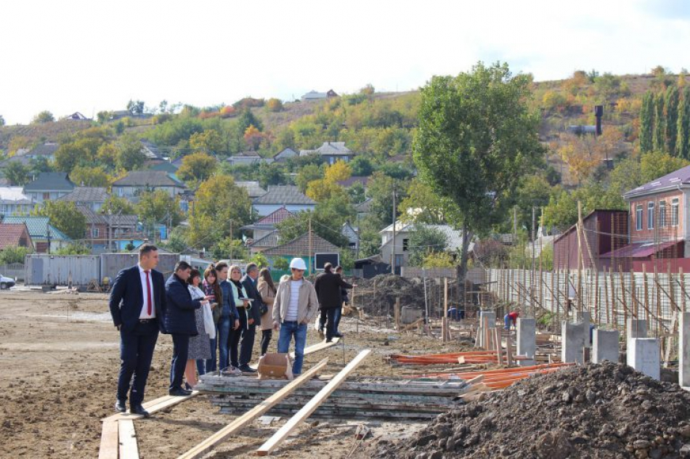

**În satul Costești, raionul Ialoveni a avut loc o vizită de studiu la Complexul Turistic Sportiv Costești, care se află în primă etapă de construcție. Directorul Agenției de Dezvoltare Centru, Viorel Jardan împreună cu reprezentanți al mass-mediei regionale și naționale au vizitat proiectul și au purtat discuții cu primarul satului Natalia Petrea și agentul economic selectat pentru a realiza lucrările.**

Agentul economic a informat că la moment au fost realizate lucrările de terasament, drenajul și se lucrează la tribune, la care deja se toarnă coloanele din beton. Jurnaliștii au discutat cu autoritățile publice locale și au oferit întrebări despre planul de acțiuni al proiectului. Reprezentanții Primăriei au discutat cu ADR Centru despre unele condiții tehnice și lucrări adiționale, care au apărut pe parcursul construcțiilor.

Amintim că satul Costești implementează proiectul ”Construcția Complexului Turistic Costești”, care valorează 32 mln lei, dintre care FNDR susține financiar proiectul cu 22,5 mln lei, iar restul sumei va fi contribuția Federației Moldovenești de Fotbal, Consiliul Raional și Primăria Costești. Complexul prevede o  arenă cu o capacitate de 1500 locuri, un teren de fotbal, pistă pentru alergări, sărituri în înălțime, parcare, vestiar și toate condițiile pentru beneficiari, care va fi gata în 2019.

Sursa: [provincial.md](http://provincial.md/proaspat/foto)

**VIZITE DE MONITORIZARE LA PROIECTELE DE EFICIENȚĂ ENERGETICĂ, ÎN RAIOANELE DROCHIA, EDINEȚ ȘI BRICENI**

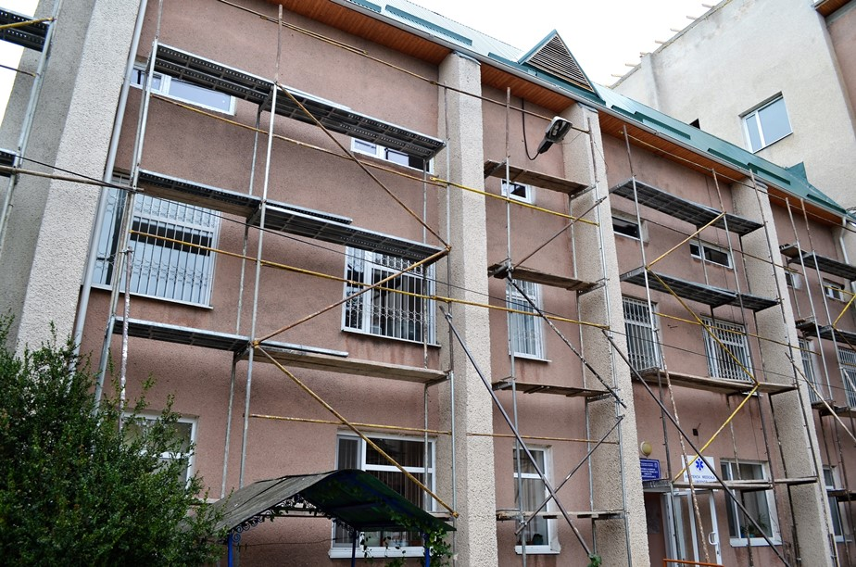

**Evoluția implementării a trei proiecte de eficiență energetică în raioanele Drochia, Edineț și Briceni au fost monitorizate miercuri, 11 octombrie, de către directorul interimar al ADR Nord, Constantin Bândiu. Este vorba de proiectele „Renovarea centrului de sănătate Drochia «Anatolie Manziuc» prin eficientizare energetică”, „Creșterea indicilor de eficiență energetică a Instituției Medico-Sanitare Publice «Centrul de Sănătate Edineț»” și „Asigurarea eficienței energetice a clădirii Școlii-internat sportive din satul Grimăncăuți, raionul Briceni”, toate trei lansate în acest an.**

**Proiectul de la Drochia** va contribui la eficientizarea energetică a clădirii Centrului de sănătate cu 21,4% anual, precum și la îmbunatăţirea serviciilor de diagnosticare medicală și ameliorare a indicatorilor de sănătate în regiune. De asemenea, va promova şi spori nivelul de conştientizare a beneficiarilor proiectului în privința eficienţei energetice. În cadrul proiectului sunt efectuate lucrări de termoizolare a pereților și de construcție a acoperișului. Valoarea lucrărilor de construcție-montaj se cifrează la 9.666.263 de lei, solicitați din Fondul Național pentru Dezvoltare Regională (FNDR). Consiliul Național de Coordonare a Dezvoltării Regionale (CNCDR) a aprobat alocarea a 4.000.000 de lei pentru lucrările planificate pentru anul 2017.

**Proiectul de la Edineț** va contribui la utilizarea eficientă a cheltuielilor operaționale pentru întreținerea Centrului medicilor de familie, precum și la dezvoltarea capacităților angajaților în domeniul asigurării eficienței energetice a edificiului renovat. În prezent, sunt efectuate lucrări de termoizolare a pereților și de construcție a acoperișului. Valoarea totală a proiectului este de 9.692.640 de lei, solicitați din FNDR. CNCDR a aprobat alocarea a 4.000.000 de lei pentru lucrările planificate pentru anul 2017.

**Proiectul din Grimăncăuți, Briceni**, va contribui la reducerea consumului de energie termică a școlii sportive, prin renovare şi termoizolare. Totodată, prin instalarea sistemelor electrice, de iluminare, încălzire şi ventilare moderne vor fi reduse cheltuielile operaţionale pentru întreținerea edificiului. Astfel, vor fi create condiţii optime pentru tinerii sportivi, utilizând tehnologii energo-eficiente. Actualmente, sunt efectuate lucrări de termoizolare a pereților și de construcție a acoperișului. Conform cererii de finanțare, valoarea totală a proiectului este de 6.191.550 de lei, solicitați din FNDR. CNCDR a aprobat alocarea a 3.000.000 de lei pentru lucrările planificate pentru anul 2017.

Părțile implicate în realizarea celor trei proiecte de eficiență energetică au precizat că lucrările de construcție-montaj decurg conform graficelor de execuție, iar antreprenorii au dat asigurări că acestea vor fi executate în termenii stabiliți și conform standardelor de calitate.

Sursa: <http://adrnord.md>

**COMISIA EUROPEANĂ AR PUTEA SUSȚINE PROIECTUL DE CREARE, LA UNIVERSITATEA DIN BĂLȚI, A CENTRULUI DE INOVARE ȘI TRANSFER TEHNOLOGIC DIN REGIUNEA DE DEZVOLTARE NORD**

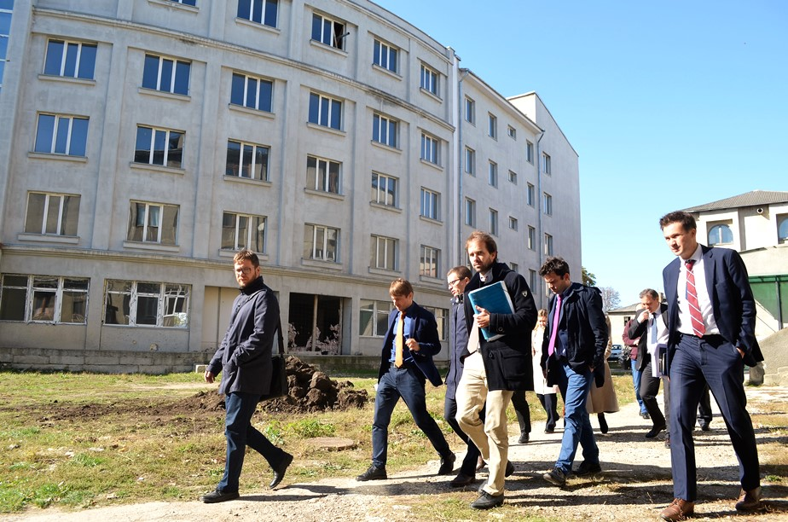

**Viitorul Centru de Inovare și Transfer Tehnologic (CITT) de la Universitatea de Stat „Alecu Russo” din Bălți (USARB), care va fi creat în urma implementării unui proiect de dezvoltare regională finanțat din Fondul Național pentru Dezvoltare Regională (FNDR), atrage interesul tot mai multor instituții și parteneri de dezvoltare din străinătate. Joi, 12 octombrie, în incinta USARB, reprezentanți ai Comisiei Europene s-au informat despre perspectivele de dezvoltare locală și rolul viitorului CITT în acest sens. Însoțiți de reprezentanți ai Delegației Uniunii Europene în Republica Moldova, ai Programului Națiunilor Unite pentru Dezvoltare (PNUD) și ai Agenției Statelor Unite pentru Dezvoltare Internațională (USAID), membrii delegației Comisiei Europene s-au întâlnit cu factori de decizie din cadrul Primăriei municipiului Bălți, USARB și ADR Nord pentru a analiza posibilitatea cofinanțării proiectului de creare a CITT.**

În cadrul unei ședințe, Severin Strohal, șef adjunct al Unității pentru Extindere și Parteneriat Estic din cadrul Comisiei Europene, a precizat că o decizie în privința susținerii proiectului implementat de ADR Nord va fi luată după ce echipa sa va analiza climatul socio-economic local și regional, precum și tendințele dezvoltării sectorului tehnologiilor informaționale la USARB.

În cadrul discuțiilor, Leonid Babii, viceprimar de Bălți, a spus că „fără investiții străine directe nu putem relansa economia”. În context, viceprimarul a spus că Primăria mizează în continuare pe dezvoltarea întreprinderilor mici și mijlocii (ÎMM), dar și pe noile tehnologii.

Rectorul USARB, prof. univ., dr. hab. Ion Gagim, a argumentat că vede în Universitatea din Bălți un centru de dezvoltare regională, nu doar unul educațional. „În condițiile actuale, Universitatea din Bălți trebuie să aplice noi abordări și să se implice mult mai mult în cercetări științifice, formând parteneriate internaționale”, a specificat rectorul USARB.

La rândul său, prorectorul USARB pentru activitatea științifică, conf. univ., dr. Igor Cojocaru, a prezentat membrilor delegației informații detaliate despre specificul proiectului, menționând că abordările asupra acestuia au devenit între timp mult mai complexe decât în perioada inițială. „USARB va fi beneficiarul CITT, însă structura care va administra Centrul urmează să fie decisă în funcție de relațiile cu partenerii proiectului. Totodată, suntem interesați să valorificăm parteneriatele pe care am reușit să le stabilim și să identificăm noi parteneri”, a precizat prorectorul USARB.

Directorul interimar al ADR Nord, Constantin Bândiu, a salutat interesul partenerilor externi față de ambițiosul proiect de creare a unui centru de inovare și transfer tehnologic în Regiunea de Dezvoltare Nord. „Proiectul va crea oportunități pentru dezvoltarea start-up-rilor în domeniul afacerilor inovative la nordul Republicii Moldova. Proiectele care pot aduce bani la buget sunt proiecte de viitor”, a menționat directorul interimar al ADR Nord.

Printre instituțiile care și-au anunțat disponibilitatea să sprijine crearea viitorului Centru de la USARB este USAID și Ambasada Suediei la Chișinău. Totodată, proiectul are șanse să beneficieze și de susținerea Guvernului Cehiei, iar Institutul de Inovații și Tehnologii în Dezvoltarea Regională din cadrul Faculty of Information Studies (FIS) din orașul Novo mesto, Slovenia, caută în nordul Moldovei parteneri pentru a colabora în domeniul cercetării, inovării și transferului tehnologic.

Pentru crearea CITT în cadrul Universității din Bălți, din FNDR au fost solicitați 11.770.990 de lei.

Sursa: <http://adrnord.md>

**COMUNELE CREMENCIUG ȘI GOLEȘTI (ROMÂNIA) S-AU ÎNFRĂȚIT**

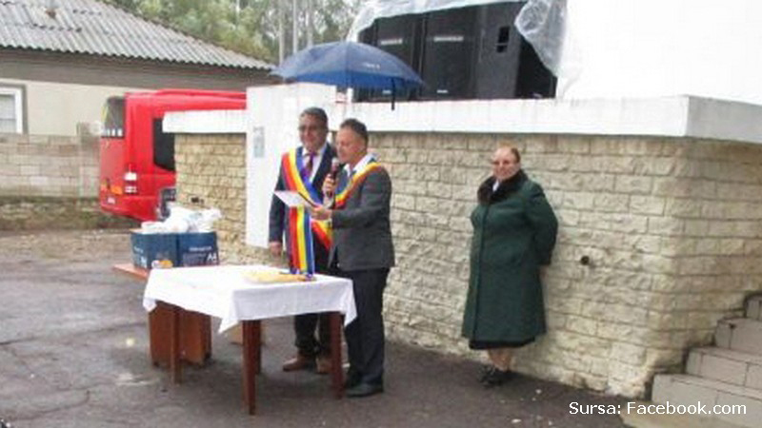**Satul Cremenciug s-a înfrățit cu comuna Goleşti, judeţul Vrancea din România.Înţelegerea de Înfrăţire şi Cooperare între cele două localități a fost semnată la 8 octombrie, de hramul satului Cremenciug.**

Documentul a fost semnat de Anatorl Pânzaru, primarul comunei Cremenciug și omologul său din Golești, Alexandru Zar, într-o atmosferă festivă, în prezența sătenilor și a celor circa 20 de membri ai delegației din România. Acesta semnifică startul uneli legături dorite între cele două comunități. Potrivit acordului, cele două sate vor colabora în domeniile: economic, agricultură, mediu, cultură, sport ș.a.

Sursa: [www.facebook.com](http://www.facebook.com)

**LA COMRAT A FOST PUSĂ PIATRA DE TEMELIE A CASEI REGIONALE DE CREAŢIE PENTRU COPII**

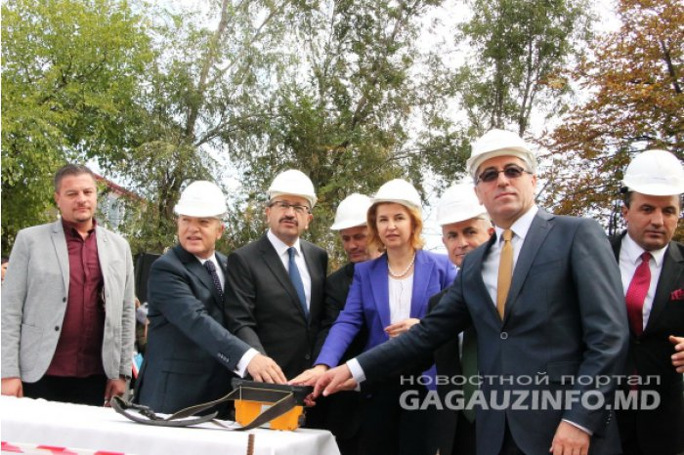**La Comrat astăzi a fost pusă piatra simbolică de temelie a Casei regionale de creaţie pentru copii, ce se va construi cu susţinerea autorităţilor din Turcia.**

Înţelegerea cu privire la acest proiect a fost stabilită acum două luni, în cadrul vizitei başcanului Irina Vlah în oraşul  Altındağ, care face parte din municipalitatea Istanbul. Autorităţile din această localitate au oferit proiectul edificiului şi vor finanţa lucrările de construcţie.

Veysel Tiryaki, primarul oraşului Altındağ, a relevat că după un proiect similar în localitatea pe care o conduce a fost deja construită o clădire. „Împreună cu başcanul UTA Gagauz-Yeri am vizitat acest sediu şi am arătat ce condiţii planificăm să creăm tinerilor din Comrat. Avem un scop comun – să susţinem tinerii ca să se poată dezvolta în condiţii optime”, a   menţionat Veysel Tiryaki, citat de gagauzinfo.md.

La rândul său, ambasadorul Turciei în R. Moldova, Hulusi Kılıç, a subliniat că primarul oraşului Altındağ este bine cunoscut în Turcia drept un bun gospodar, care ştie să ducă până la capăt lucrurile începute. „În acelaşi timp, Ambasada Turciei în R. Moldova  va oferi ajutorul necesar şi va susţine această construcţie”, a dat asigurări diplomatul turc.

Potrivit guvernatorului autonomiei găgăuze, Irina Vlah, lucrările se desfăşoară dinamic, fapt pentru care a mulţumit partenerilor din Turcia. „O lună în urmă puţini cine credeau că acest proiect va începe atât de operativ, însă astăzi putem urmări cum se pune fundamentul. Până la iarnă clădirea va fi ridicată, iar către vizita Preşedintelui Turciei, Recep Tayyip Erdoğan, preconizăm ca acesta, dar şi alte proiecte, finanţate de partenerii turci, să fie finalizate”, a spus başcanul.

Conform unor informaţii, Recep Tayyip Erdoğan ar putea efectua o vizită în Republica Moldova în primăvara anului 2018.

**sursa:** [www.moldpres.md](http://www.moldpres.md)

**MECANISMUL DE COORDONARE A POLITICII DE STAT ÎN DOMENIUL DIASPORA, MIGRAȚIE ȘI DEZVOLTARE DISCUTATE ÎN CADRUL UNUI SEMINAR**

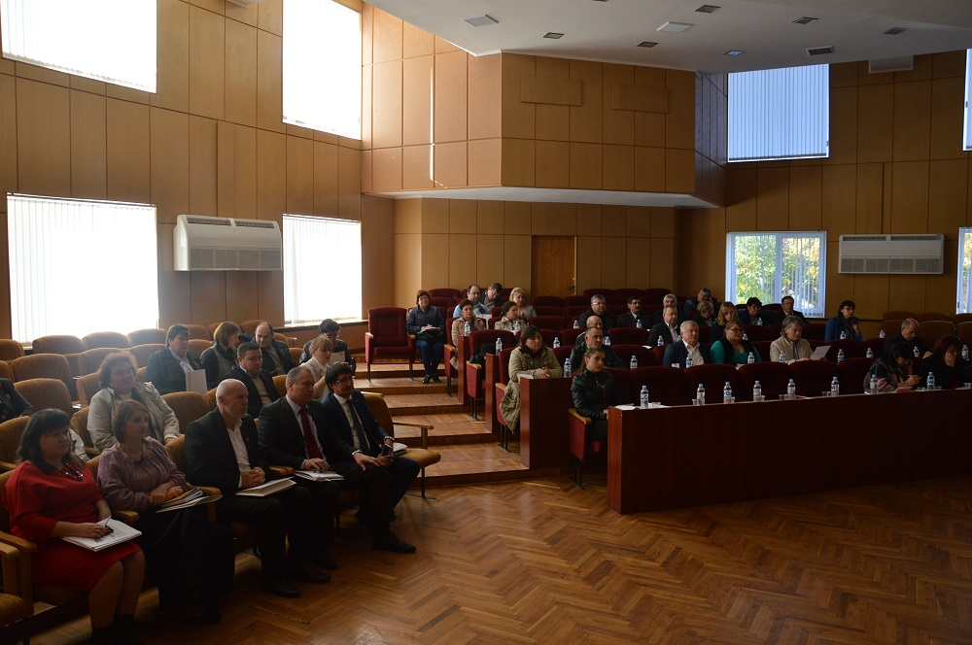

**Cancelaria de Stat prin intermediul Biroului relații cu diaspora (BRD) a dat start sesiunilor de promovare a Hotărârii Guvernului cu privire la Mecanismul de coordonare a politicii de stat în domeniul diaspora, migrație și dezvoltare (DMD), transmite CURENTUL.**

Scopul prezentului Mecanism este de a asigura implementarea eficientă a politicii în domeniu și de a contribui la sporirea efectelor pozitive și reducerea efectelor negative ale migrației.

Primul seminar de instruire privind implementarea Mecanismului sus-menționat s-a desfășurat astăzi, 10 octombrie, în incinta Consiliului raional din Cimișlia și a întrunit cca 60 de persoane responsabile de domeniul diaspora, migrație și dezvoltare la nivel decizional și tehnic din raioanele de sud ale Republicii Moldova, conform regiunii de dezvoltare (Cimișlia, Căușeni, Ștefan Vodă, Basarabeasca, Cantemir, Cahul, Leova).

În debutul evenimentului, Olga Coptu, șef al Biroului relații cu diaspora (BRD) a menționat că autoritățile publice locale APL au fost convocate pentru prima dată în scopul promovării conceptului diasporă, migrație și dezvoltare DMD, astfel încât, abordarea integrată a domeniului care există de mai mulți ani la nivel central să fie realizată și la nivel local în întreaga țară. Prezentul Mecanism vine să instituie persoane responsabile de diasporă (cu titlu de recomandare pentru APL) în fiecare localitate din Republica Moldova.

În cadrul seminarului, reprezentanții BRD, Ghenadie Slobodeniuc și Nadejda Zubco au prezentat Mecanismul de coordonare a politicii de stat în domeniul DMD și Planul de acțiuni pentru anii 2017-2020 privind reintegrarea cetățenilor Republicii Moldova reîntorși de peste hotare.

Exemple de implicare a diasporei în dezvoltarea locală au fost prezentate de către Tatiana Badan, primar al satului Selemet, r-nul Cimișlia. De asemenea, Oxana Măciucă, coordonator componenta migrație PNUD/MiDL a vorbit despre „Metodologia de integrare a migrației la nivel local: instrumente și bune practice”. Evenimentul s-a încheiat cu o prezentare a unor personalității care au origini din Republica Moldova și sunt cunoscute la nivel mondial. Această incursiune istorică a fost făcută de către Denis Roșca, autor al volumului „Cartea de Aur”.

Totodată, pe durata evenimentului s-a propus să fie desemnate persoane din cadrul autorităților publice locale care vor fi responsabile de coordonarea, aplicarea și implementarea domeniului DMD în Strategiile, Planurile și Programele de dezvoltare locală.

**Sursa:** <http://curentul.md>

**TREI LOCALITĂŢI DIN IALOVENI VOR FI ASIGURATE CU APĂ ŞI CANALIZARE**

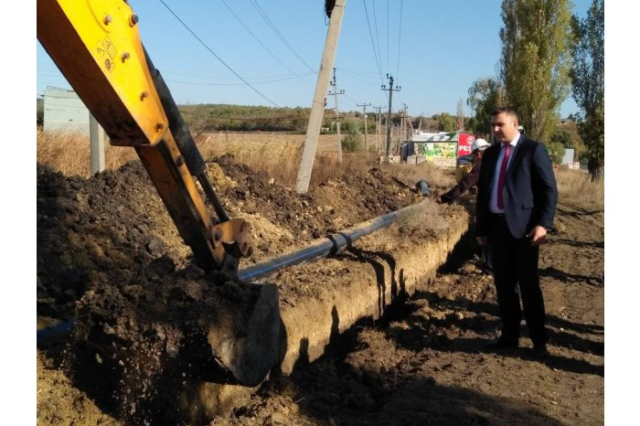

**Peste 25 mii de locuitori din satele Ruseştii Noi, Bardar, raionul Ialoveni, şi centrul raional vor beneficia de apeduct şi reţele de canalizare, în urma unui proiect de dezvoltare regională. Acesta este realizat de Agenţia de Dezvoltare Regională Centru (ADR Centru) în parteneriat cu o agenţie similară din Slovacia şi autorităţile locale, comunică MOLDPRES.**

Preşedintele raionului Ialoveni, Anatolie Dimitriu, a informat în cadrul unei vizite din săptămâna curentă a jurnaliştilor interesaţi de proiectele de dezvoltare regională că, în urma realizării acestui program, vor fi asigurate cu apă potabilă satele Bardar şi Ruseşti Noi, iar oraşul Ialoveni va dispune de reţele de canalizare. „Planificăm să instalăm aproape 15 mii de metri de apeduct şi circa opt mii de metri de reţele de canalizare. Este un proiect foarte important pentru noi pentru că vom construi un apeduct magistral care va asigura oamenii cu apă de calitate. În prezent, peste 90% din raion are apă, însă problema constă în faptul că nu toată este bună pentru consum”, a precizat Anatolie Dimitriu.

Apeductul magistral Bardar-Ruseşti Noi este la etapa a doua şi, fiind lansat în anul 2016, urmează să fie finalizat în 2018. Costul proiectului este de circa 33,5 milioane de lei, din care aproape 28 mln de lei au fost solicitaţi din Fondul Naţional de Dezvoltare Regională, 2,2 mln de lei este investiţia Agenţiei Slovace pentru Cooperare şi Dezvoltare Internaţională, Agenţia de Dezvoltare Regională Senec-Pezinok din Slovacia a ajutat cu suma de 220 mii de lei, Primăria şi Consiliul raional Ialoveni au contribuit cu peste două milioane de lei şi câte 500 mii de lei au alocat primăriile Bardar şi Ruseştii Noi.

Solicitat de MOLDPRES, Pavel Codreanu, primarul satului Ruseştii Noi, a spus că sătenii aşteaptă demult acest apeduct. „Încă doi ani în urmă în sat a fost făcut un studiu de către Centrul de Sănătate Publică, care a arătat că nici una din cele câteva zeci de fântâni din comună nu corespunde normelor sanitar-igienice cerute. Şi oamenii sunt îngrijoraţi de acest fapt, iar odată cu construcţia acestui apeduct avem asigurări că vom avea acces la apă de calitate, cu o compoziţie chimică adecvată cerinţelor optime pentru sănătate. Ne bucurăm de orice proiect care se efectuează în sat şi sperăm că dacă se vor îmbunătăţi condiţiile de trai şi oamenii plecaţi în lume vor dori să se întoarcă acasă. Din păcate, ultimele sondaje au indicat că aproape 40% din locuitorii din Ruseştii Noi sunt peste hotare”, a specificat Pavel Codreanu.

Conform datelor ADR Centru, după finalizarea investiţiilor, procentul de populaţie branşată la sistemul de alimentare cu apă în localităţile date va creşte de la 90,1% la 97,7%. În mod similar, procentul de racordare la reţeaua de canalizare va creşte până la 75% după realizarea acestui proiect. „Partea bună este că programul de la Bardar, Ruseştii Noi şi Ialoveni prevede şi construcţia unei staţii de pompare a apelor menajere”, au precizat surse de la ADR Centru.

Vizitarea şantierului apeductului magistral Bardar-Ruseştii Noi a făcut parte dintr-o deplasare organizată la 10 octombrie pentru jurnalişti de către Agenţia de Dezvoltare Regională Centru şi Agenţia de Cooperare Internaţională a Germaniei.

**Sursa:** <http://provincial.md>

**ORAȘUL HÂNCEȘTI VA FI GAZDA UNEI NOI EDIȚII A CAMPIONATULUI INTERNAȚIONAL LA MOTOCROS „CUPA PRIMARULUI HÂNCEȘTI”: PREMII DE PESTE 8 MII DE EURO!**

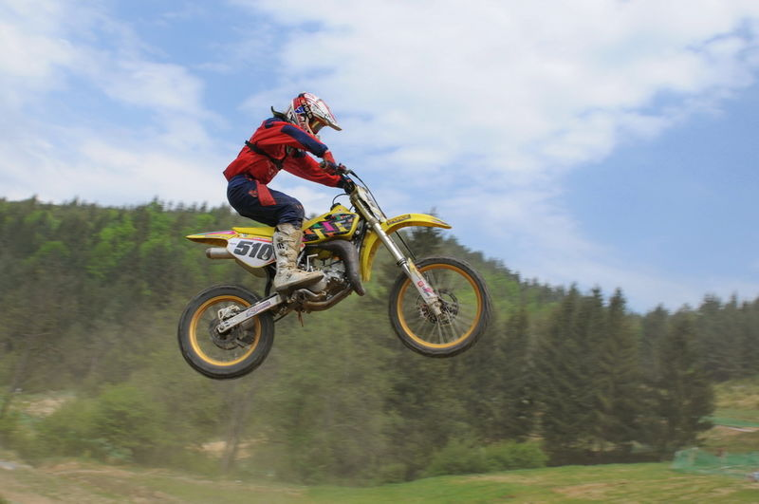

**După o pauză de trei ani, orașul Hâncești va fi gazda unei noi ediții a campionatului internațional la motocros „Cupa Primarului Hâncești”. Duminică, 15 octombrie, începând cu ora 11.00, la ieșirea din orașul Hâncești, spre Leova, spectatorii vor avea parte de viteză, motoare și adrenalină. La campionat au fost invitați amatori și profesioniști din peste zece ţări. Până acum și-au anunțat intenția de participare aproape 80 de sportive, notează agenția de presă IPN.**

Primarul orașului Hâncești, Alexandru Botnari, a spus marți, 10 octombrie, la o conferință de presă al IPN, că în acest an se va desfășura a XI-a ediție a competiției. În lipsă de finanțări, evenimentul nu a putut fi desfășurat în 2016 și 2015, dar acum și-au manifestat deschiderea mai mulți sponsori. „Am făcut tot posibilul să reluăm tradiția acestui campionat, care a avut o valoare foarte mare. Estimăm că va fi o competiție nemaipomenită”, a menționat Alexandru Botnari.

Primarul orașului Hâncești spune că evenimentul adună zeci de mii de spectatori. „Motocrosul este un sport prin care fiecare își demonstrează capacitatea. Contează cine va ajunge la finiș primul. Premiul mare al competiției este de 700 de euro, premiul II – 500 de euro, iar III – 300 de euro”, a spus edilul.

Fondul total al premiilor este de 8700 de euro. Toate cheltuielile organizatorice sunt suportate de către sponsori. Primăria orașului Hâncești își asumă cheltuielile pentru cupe şi diplome. Traseul competiției este de aproape 2 km. Arbitrii sunt de la Kiev.

Alexandru Botnari își propune ca evenimentul să aibă loc de acum încolo an de an, fără întreruperi**.**

Sursa: <http://provincial.md>

**ÎN 2019, RAIONUL ȘTEFAN VODĂ VA AVEA UN LICEU MODERN! 700 000 DE DOLARI ESTE INVESTIȚIA**

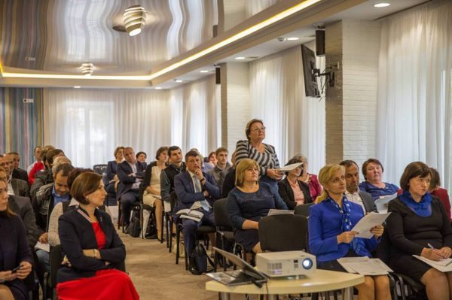

**În 2019 raionul Ștefan Vodă va avea un liceu modern care va corespunde celor mai înalte cerințe contemporane față de o instituție de învățământ. Primii pași în aceasta direcție a făcut Consiliul raional și președintele raionului, dl Nicolae Molozea, în anii 2016-2017, când prin proiectul comun cu județul Dâmbovița, România, s-a reparat capital blocul A și căminul instituției.**

La 5 octombrie 2017, de Ziua Pedagogului, dna Raisa Burduja, șefa direcției generale educație, dna Elena Cornițel, directorul liceului „Ștefan Vodă”, au primit cel mai frumos cadou profesional – la seminarul organizat de FISM la care au participat doamnele sus numite a fost anunțat oficial că liceul teoretic „Ștefan Vodă” din centrul raional este beneficiar al Proiectului Băncii Mondiale, care prevede continuarea reparației capitale și renovarea blocului B, atelierului, precum şi amenajarea teritoriului adiacent instituţiei. Investițiile vor constitui circa 12 milioane lei.

La 9 octombrie curent, conform cerințelor FISM, a avut loc ședința primului focus-grup cu participarea cadrelor didactice și personalului auxiliar al liceului. Au fost prezenți la această întrunire cu adevărat istorică pentru colectivele de profesori și elevi dl Nicolae Molozea, președintele raionului, care personal a contribuit la atragerea acestei investiții impunătoare în raionul nostru, dna Raisa Burduja, dl Gheorghe Anghel, primar de Ștefan Vodă.

La ordinea de zi a ședinței au fost puse patru chestiuni, printre care informarea despre obiectivele proiectului, stabilirea priorităților în lucrările de renovare, alegerea membrilor agenției de implementare a proiectului și a reprezentantului instituției, responsabil pentru informarea consiliului local despre proiectul în cauză.

La finele ședinței a fost primită o rezoluție comună, conform căreia președintele agenției de implementare a proiectului a fost aleasă dna Elena Cornițel, iar dna Maria Creciun, profesoară, consilier raional – responsabilă pentru informarea consiliului orășenesc. Atât dna Elena Cornițel, cât și alți membri ai colectivului pedagogic au mulțumit dlui Nicolae Molozea pentru eforturile depuse în atragerea acestei investiții fabuloase în interesul public.

Sursa: <http://provincial.md>

**INSPECTORATUL GENERAL PENTRU SITUAȚII EXCEPȚIONALE AL MAI INAUGUREAZĂ UN NOU POST DE SALVATORI ȘI POMPIERI LA PERESECINA**

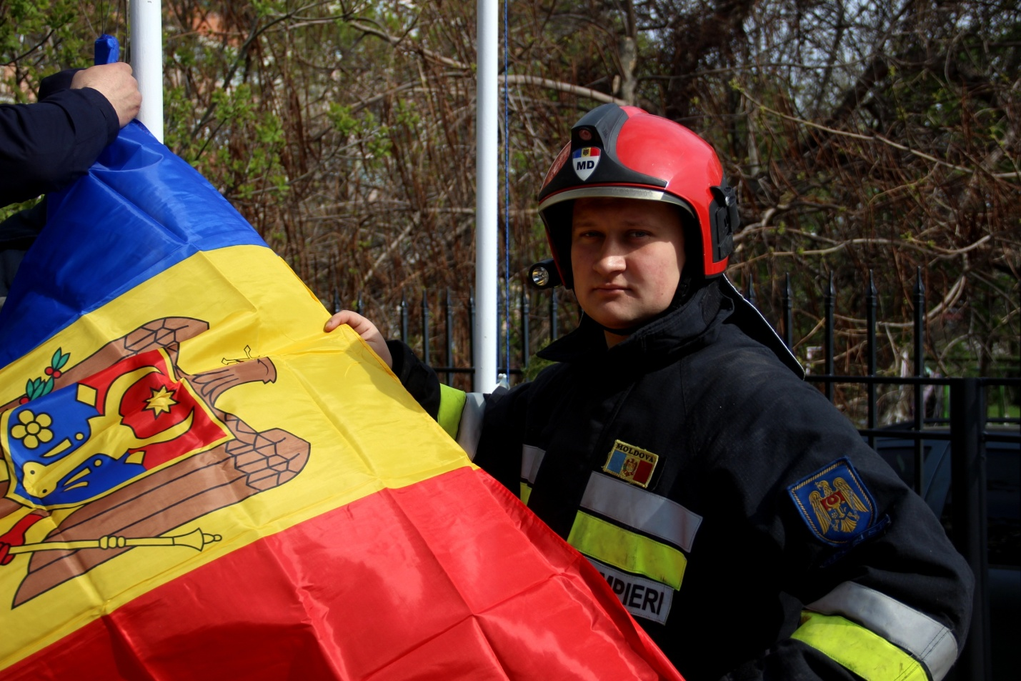

La postul din satul Persecina vor activa 10 salvatori. Aceștia au fost instruiți timp de câteva săptămâni de specialștii de la Serviciul Situatii Excepționale cum să stingă incendii, dar și să intervină în cazul altor situații excepționale până la venirea echipelor profesioniste.

Printre localnicii, care vor activa la noul post de salvatori, este și pensionarul Mihai Ierhan, care la cei 65 de ani a decis că poate da o mână de ajutor. Anterior a lucrat șofer.

Salvatorii au primit și echipament de intervenție, dar și o autospecială. Oamenii speră că salvatorii vor interveni rapid în situațiile de risc.

Postul a costat în jur de 700 de mii de lei. Banii au fost alocați din bugetul local și au fost adunați timp de 4 ani.

Nicloae BUZU, PRIMAR de PERESECINA: "Salvatorii vor fi achitați din banii dați de fiecare primarie."

Pana in 2020 în tara urmează să fie deschise peste 100 de posturi civile de pompieri. Până acum au fost inaugurate 35.

Reportajul poate fi urmărit la următorul link:

<http://calm.md/libview.php?l=ro&idc=85&id=3912&t=/SERVICIUL-PRESA/Materiale-Video/Salvatori-la-ei-in-sat-10-barbati-din-Peresecina-vor-munci-la-un-post-civil-de-pompieri-inaugurat-in-Peresecina-Trebuie-sa-salvam-oamenii>

Sursa: [www.protv.md](http://www.protv.md)